VSCode快速生成代码片段

发布于 2023-11-30 21:01:25

1210

举报

文章被收录于专栏：[捞月亮的小北](https://cloud.tencent.com/developer/column/101410)

这里以 Vue 代码片段进行举例

**1. 首先打开 VSCode 点击设置选择用户代码片段**

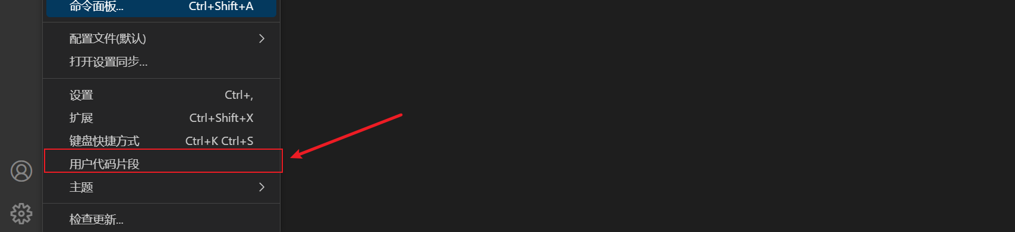

**2. 输入 javascript 并进行选择**

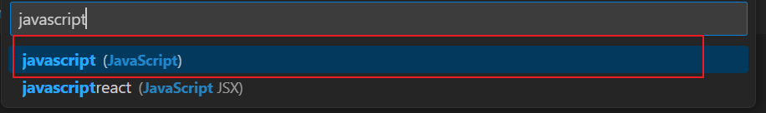

**3. 去掉注释 ， 并进行自定义**

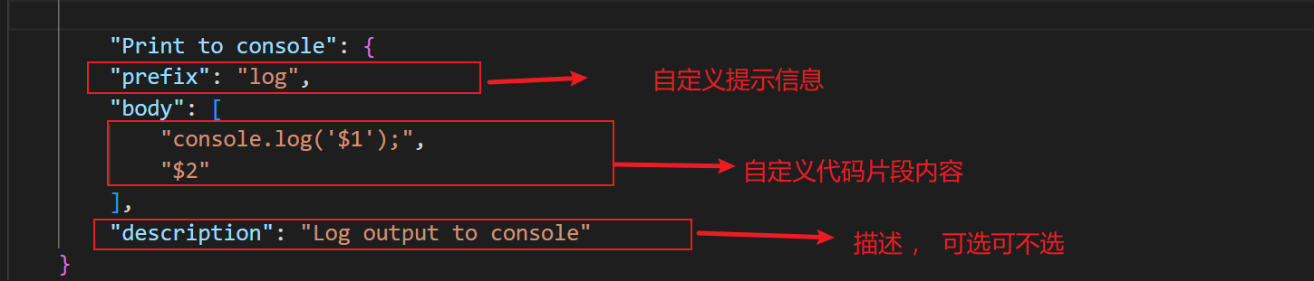

**4. 以 Vue 代码为例进行自定义**

需要自定义的代码块片段 ， 不需要<script> </script>

<script>

const vm = new Vue({

el: "#app",

data: {

msg: "Hello Vue!",

},

});

</script>

复制

自定义的代码块片段

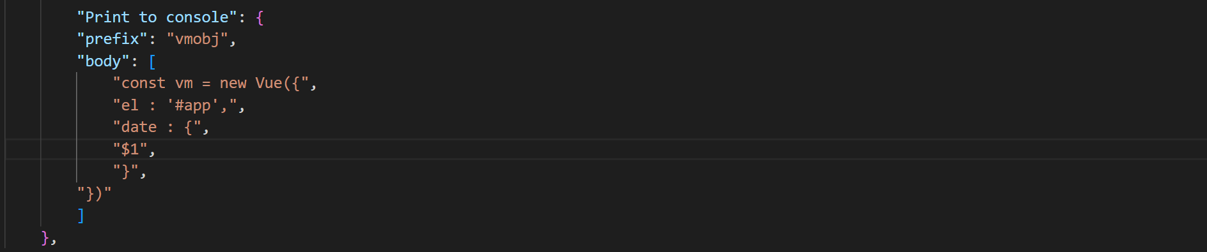

此时输入 vmobj 时 ， 会出现自定义的代码块片段

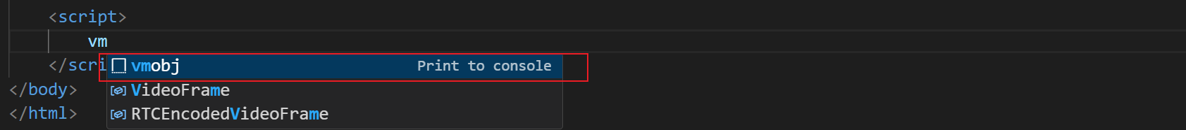

这时就可以看到自定义的 Vue 代码块片段了

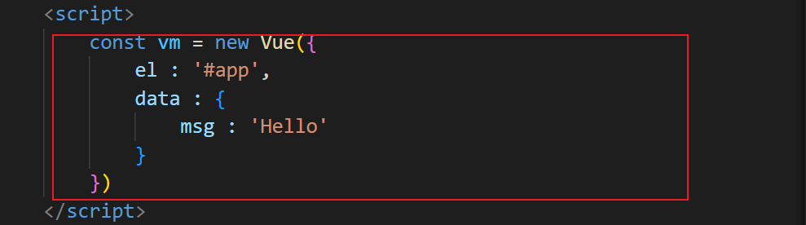

# 我制作了应该nodejs http server代码判断快捷键是nhs

|  |
| --- |
| {      // Place your snippets for javascript here. Each snippet is defined under a snippet name and has a prefix, body and      // description. The prefix is what is used to trigger the snippet and the body will be expanded and inserted. Possible variables are:      // $1, $2 for tab stops, $0 for the final cursor position, and ${1:label}, ${2:another} for placeholders. Placeholders with the      // same ids are connected.      // Example:      // "Print to console": {      //  "prefix": "log",      //  "body": [      //      "console.log('$1');",      //      "$2"      //  ],      //  "description": "Log output to console"      // }      "Node http server":{          "prefix":"nhs",          "body":[              "let http = require('http')",                  "let port = 3000",                   "let server = http.createServer((request,response)=>{",                            "response.end('Hello')",                  "})",                    "server.listen(port,()=>{",                      "console.log('server is ready: http://localhost:'+port+'/');",              "})"          ]      }  } |

在需要的地方输入nhs然后按回车